Мастер-класс: Снежинка «Морозное чудо»

Автор мастер-класса: Литвинова Ирина Адельбертовна,
МБУ ДО «ЦДО «Хоста» МО ГО город-курорт Сочи Краснодарского края.
Педагог дополнительного образования

Мастер-класс предназначен для детей 7-15 лет, их родителей и педагогов дополнительного образования.

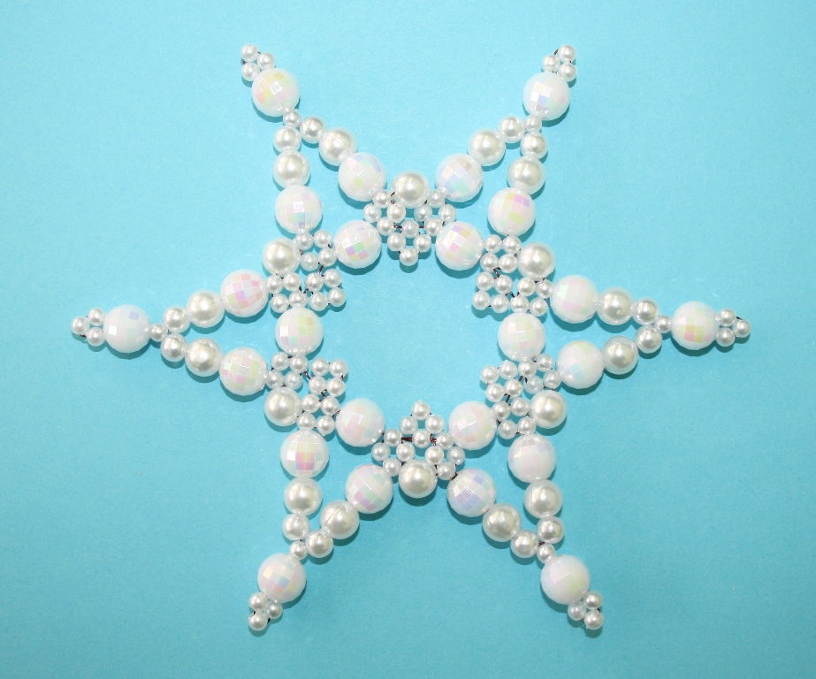

Назначение: Снежинки из бусин можно использовать в новогоднем оформлении помещений (окна, шторы…), а также они могут служить дополнительным (а иногда и самостоятельным) украшением ёлки.

Цель: Изготовление двухрядной снежинки из бусин разного диаметра на проволоке.
Задачи:
- Познакомится с плетением по кругу двухрядной снежинки из бусин разного диаметра.
- Отработать умение переходить на следующий ряд и видеть фиксирующие бусины.
- Воспитывать усидчивость и аккуратность при выполнении работы.

При работе над двухрядной снежинкой важно научить ребенка видеть фиксирующие бусины. Для тех, кто работает над таким изделием впервые, удобнее всего выделить эти бусинки другим цветом, формой, размером. А так же необходимо научить ребенка правильно выходить на следующий ряд плетения и двигаться дальше не перепутав направление плетения.

Этот мастер-класс создан на основе схемы из интернета.
Автор: Ingrid Moras
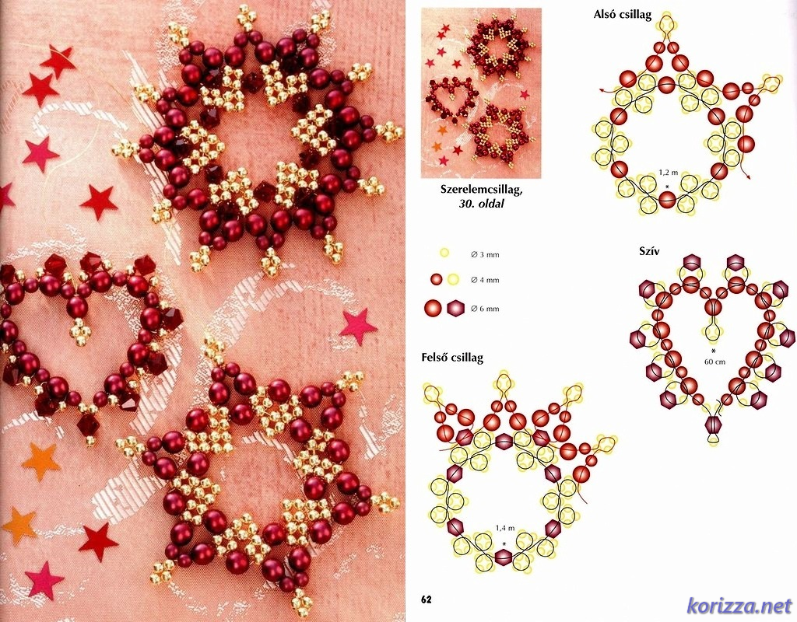
Фото из интернета

Инструменты и материалы:
Бусины Ø10мм, диско-шар – 24шт.
Бусины Ø8мм, жемчуг – 18шт.
Бусины Ø6мм, жемчуг – 12шт.
Бусины Ø4мм, жемчуг – 96шт.
Проволока Ø0,45мм – 130см (55+75)
Кусачки

Ход работы:
- Нанизать на проволоку длиной 130см 4 белые бусины Ø4мм. Расположить их так, чтобы один конец проволоки был 55см, а другой 75см.

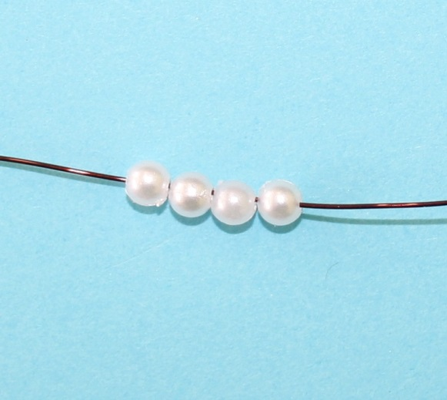

- Продеть один конец проволоки в одну из крайних бусин. Получился крестик.

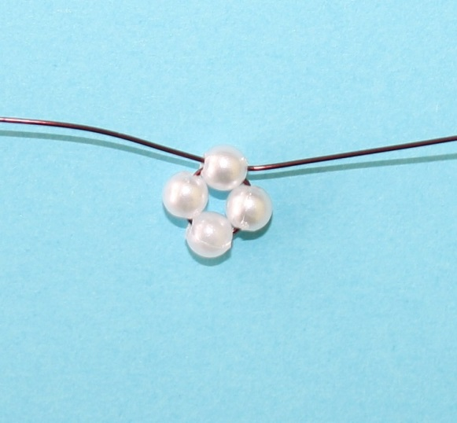

- На короткий конец проволоки нанизать ещё 4 белые бусины Ø4мм.

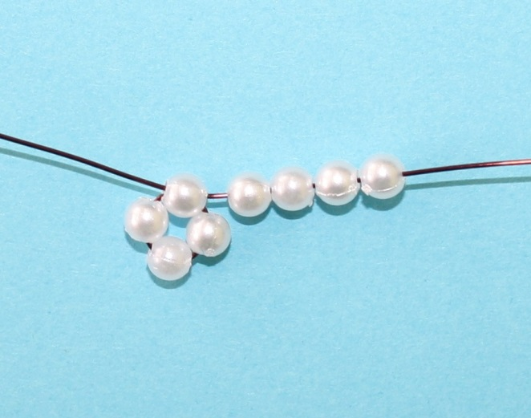

- Этот конец проволоки продеть в первую набранную бусину. Получился второй крестик.

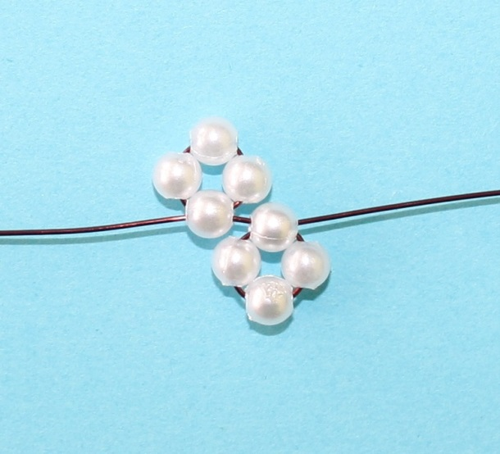

- На короткий конец проволоки снова нанизать 4 белые бусины Ø4мм.

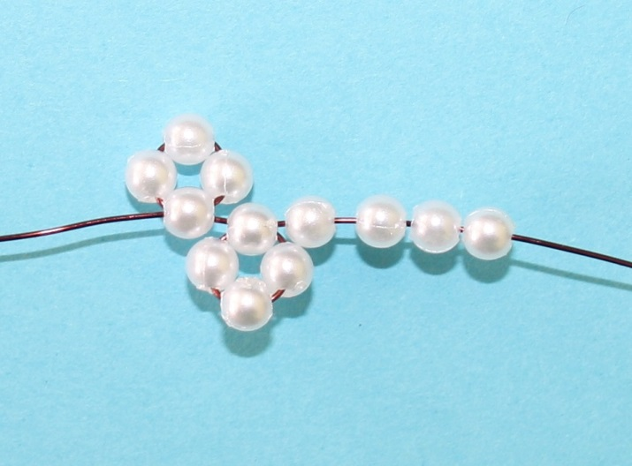

- Этот конец проволоки продеть в первую набранную бусину. Получился третий крестик. Разместить крестики на проволоке так, чтобы они напоминали сердечко.

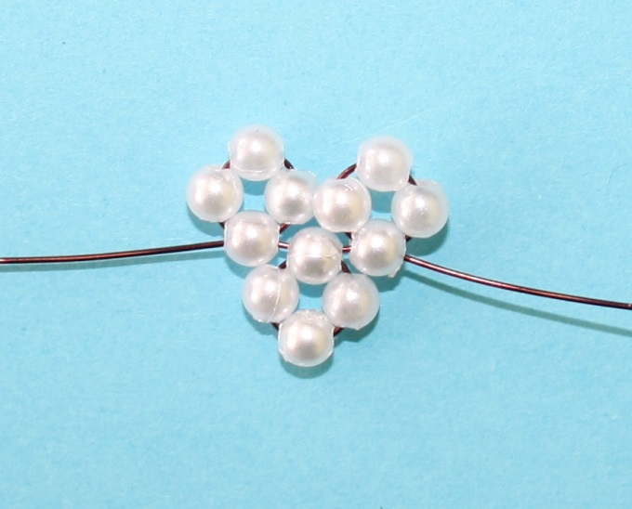

- Продолжить плетение коротким концом проволоки. Нанизать на него 1 диско-шар Ø10мм.

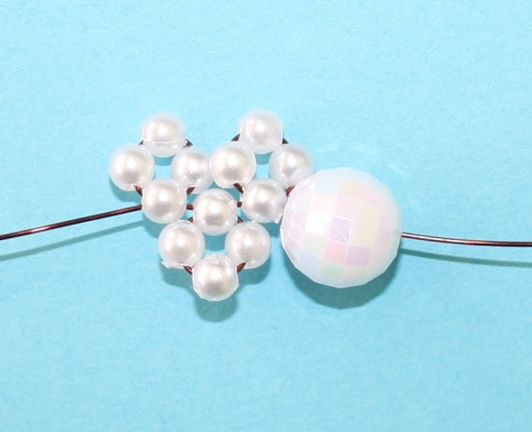

- Снова сплести элемент из трех крестиков.

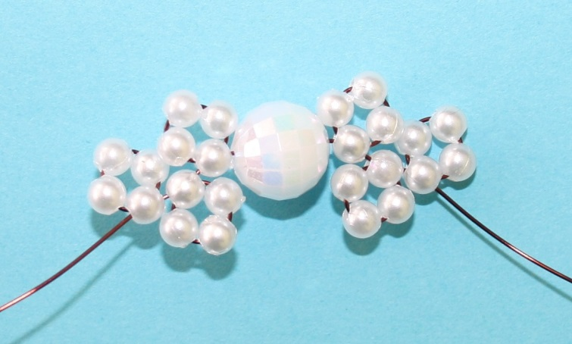

- Продолжить плетение коротким концом проволоки пока не получится 6 сердечек из крестиков и 6 бусин . Ø10мм. В последний диско-шар продеть проволоку навстречу.

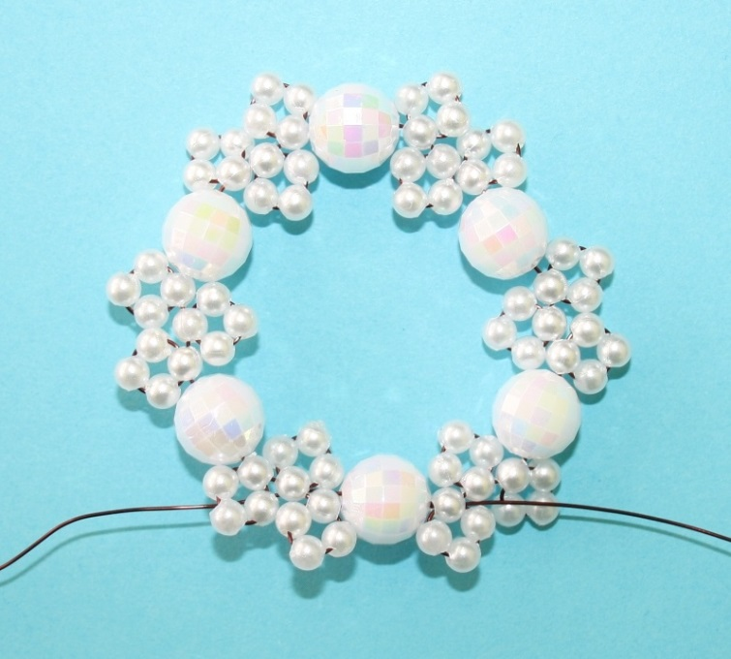

- Длинную проволоку вывести из верхней бусины крестика и нанизать на неё 1 диско-шар Ø10мм, 1 бусину Ø8мм, 1 бусину Ø6мм, 1 бусину Ø4мм, 1 диско-шар Ø10мм, 3 бусины Ø4мм.

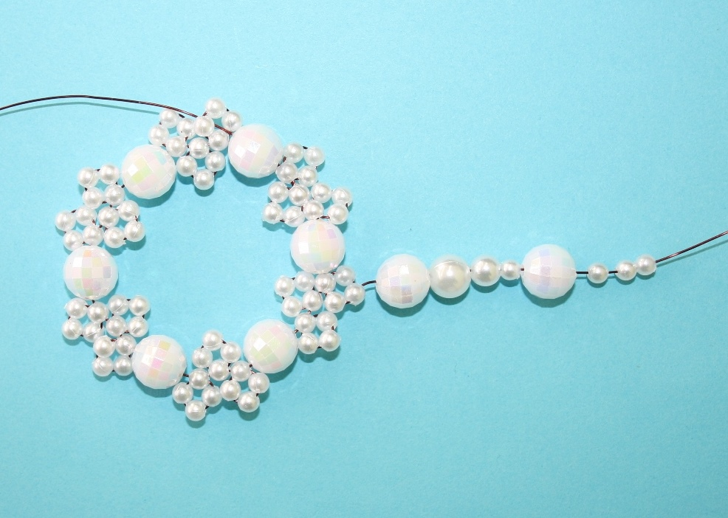

- Продеть проволоку в последний диско-шар и следующую за ним бусину Ø4мм. Хорошо подтянуть проволоку. Нанизать на проволоку 1 бусину Ø6мм, 1 бусину Ø8мм, 1 диско-шар Ø10мм.

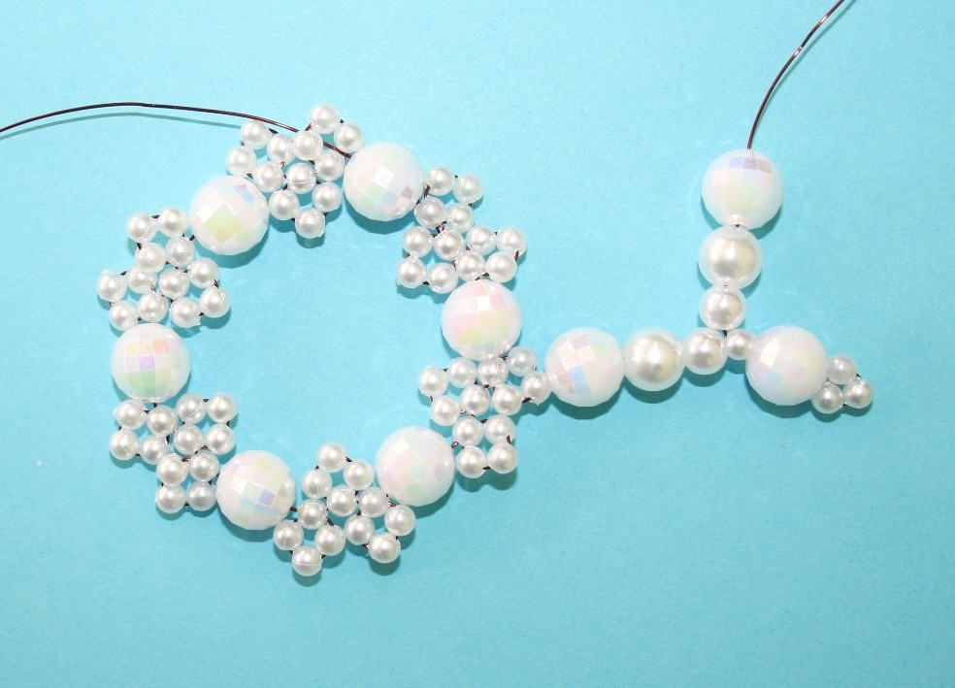

- Продеть проволоку в верхнюю бусину крестика следующего сердечка.

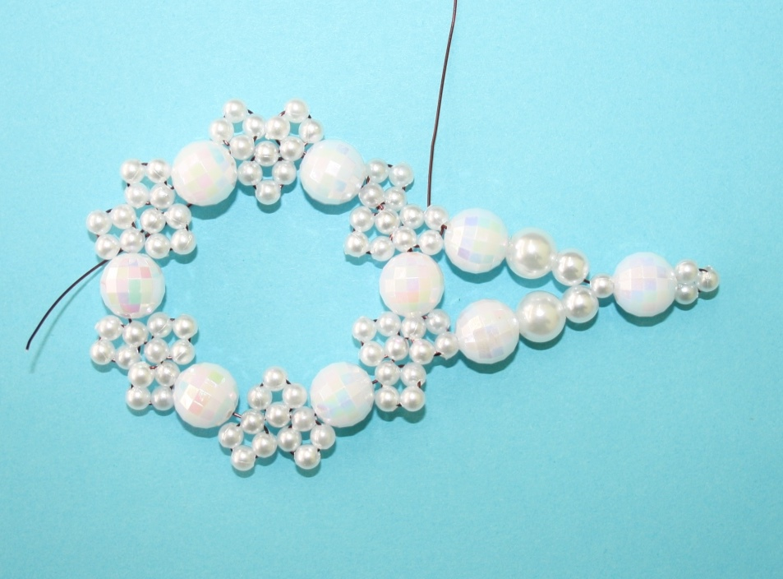

- Нанизать 1 бусину Ø8мм

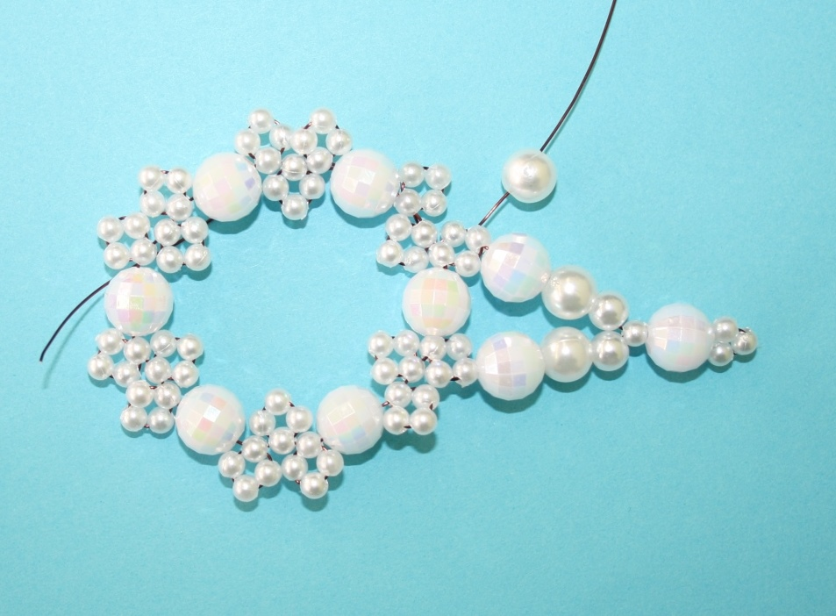

- И продеть в следующую верхнюю бусину этого сердечка. Бусина расположилась между «ушками» сердечка.

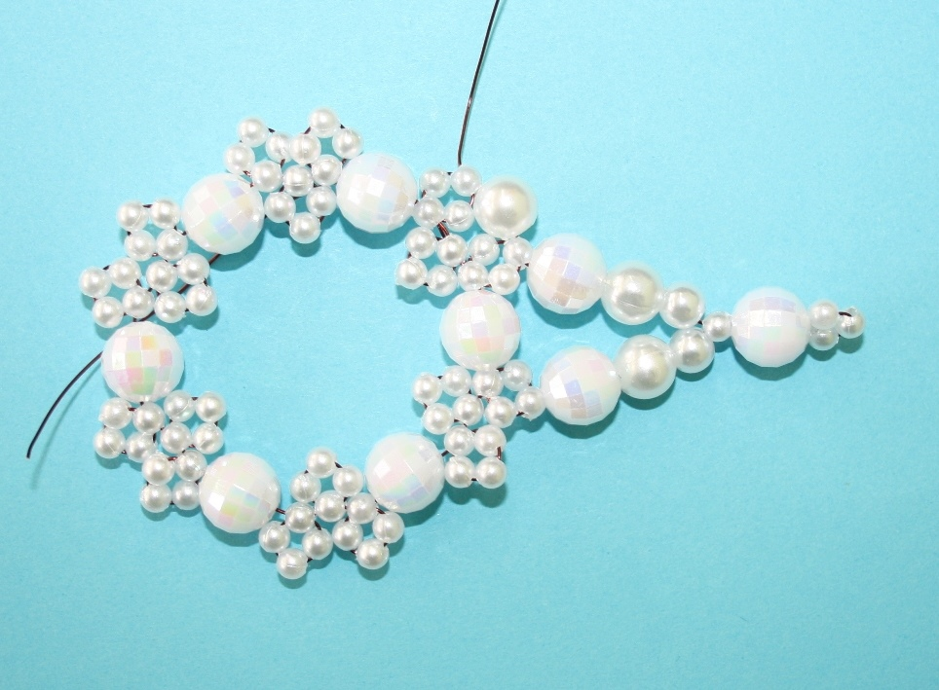

- Продолжать плетение, чередуя лучики и бусины. Выполнив все 6 лучиков, закрепить проволоку и обрезать лишнюю.

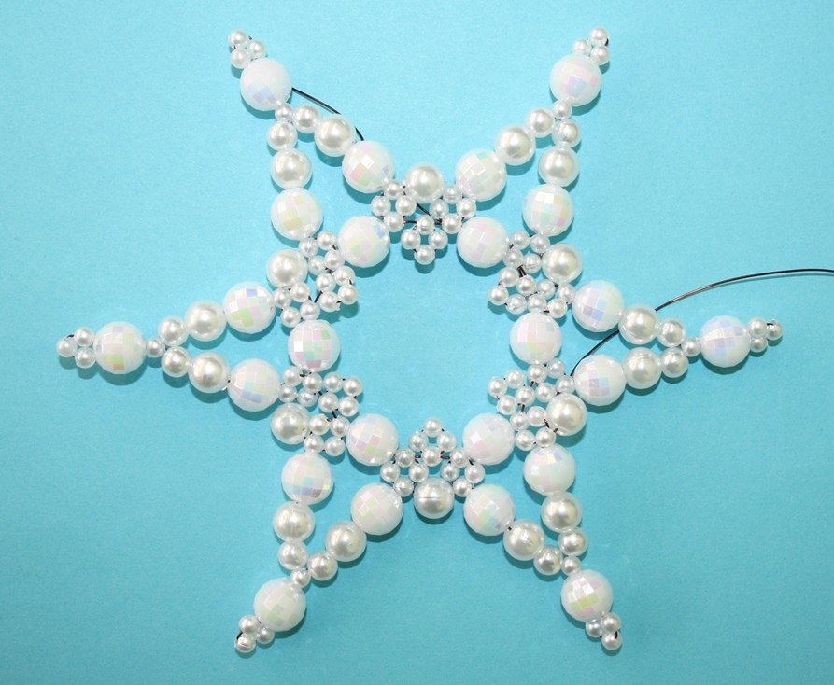

- Снежинка готова.

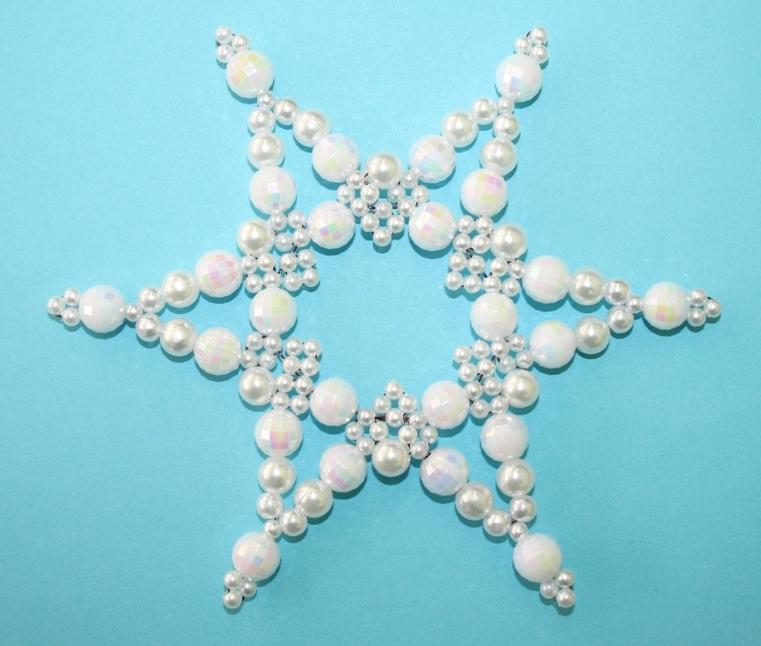

Вариант плетения с бусинами каплевидной формы.

